Obra:
Cliente:
Ref. Anclaje:

Justificación Anclaje Alsina M24/DW15

- Objeto

El objeto del presente informe es la justificación del anclaje embebido en el hormigón de ALSINA para las cargas del anclaje de referencia obtenidas del cálculo de la obra.

Los anclajes M24/DW15 de Alsina, constan del anillo D24 trepante, cono metal DW15/112 M24, Tirante perdido trepante y tornillo M24x80 DIN931 8.8.

Para su debido uso se deben seguir escrupulosamente las instrucciones del manual de montaje.

- Definición anclaje

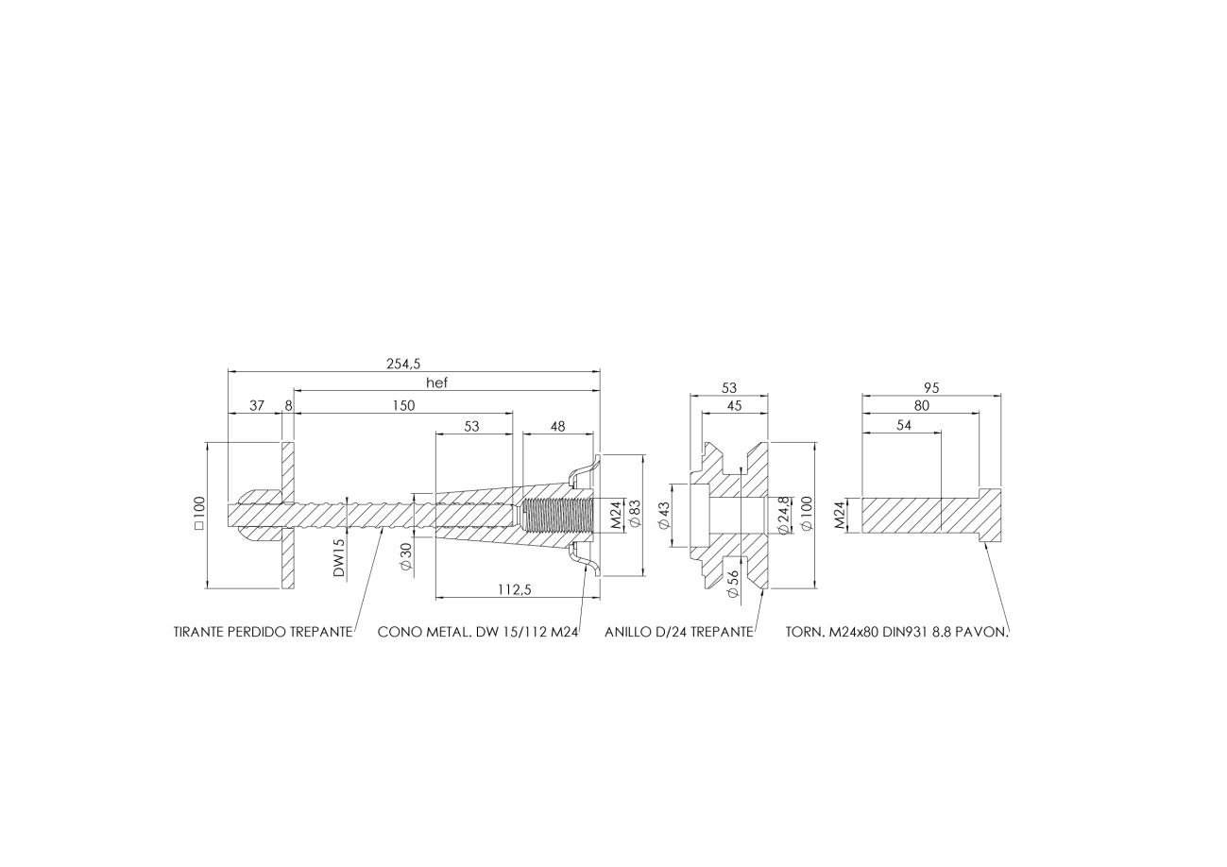

Denominación | Material | Resistencia
Tirante Perdido Trepante | St 900/1100 | f_{yk}≥ 900 N/mm² - f_{uk} ≥ 1100 N/mm²
Cono Metal DW 15/112 M24 | C45E | f_{yk}≥ 355 N/mm² - f_{uk} ≥ 510 N/mm²
Anillo D/24 Trepante | 11SMn30 | f_{yk}≥ 440 N/mm² - f_{uk} ≥ 510 N/mm²
Tornillo M24x80 DIN931 8.8 | Calidad 8.8 según ISO 898-1 | f_{yk}≥ 640 N/mm² - f_{uk} ≥ 800 N/mm²

- Dimensionamiento de cargas

Se tiene que cumplir en todas las combinaciones de carga que el valor de diseño de las solicitaciones S_{d} no sobrepasa el valor de diseño de resistencia del anclaje R_{d}.

S_{d} ≤ R_{d}

S_{d} = valor de diseño de las solicitaciones
R_{d} = valor de diseño de la resistencia

Los valores de diseño de las solicitaciones se determinarán según la normativa de andamios de trabajo y de protección, UNE-EN 12811-1:2003 “Equipamiento para trabajos temporales de obra – Parte 1: Andamios. Requisitos de comportamiento y diseño general.”

S_{d} = γ_{F} · S_{k}

S_{k} = valor característico de las solicitaciones
γ_{F} = 1,5; coeficiente de seguridad parcial de las solicitaciones

Los valores de diseño de la resistencia se determinarán según UNE-EN 1990:2003 “Eurocódigos: Bases de cálculo de estructuras”.

R_{d} = R_{k} / γ_{M}

R_{k} = valor característico de la resistencia
γ_{M} = 1,5; coeficiente de seguridad parcial de la resistencia

Para verificar el valor característico de la resistencia se deberá cumplir para los diferentes casos de rotura del anclaje:

Carga de tracción | Verificación
Fallo barra DW15 | N_{Sd} ≤ N_{Rk,s} / γ_{Ms}
Fallo Tornillo M24x80 DIN931 8.8 | N_{Sd} ≤ N_{Rk,s} / γ_{Ms}
Fallo rotura cono hormigón | N_{Sd} ≤ N_{Rk,c} / γ_{Mc}

Carga cortante | Verificación
Fallo Cono Metal DW 15/112 M24 | V_{Sd} ≤ V_{Rk,s} / γ_{Ms}
Fallo rotura hormigón por cabeceo | V_{Sd} ≤ V_{Rk,c} / γ_{Mc}
Fallo rotura cono hormigón | V_{Sd} ≤ V_{Rk,c} / γ_{Mc}

  - Aumento de las solicitaciones características del tornillo M24

Los valores característicos de las solicitaciones en el tornillo M24 aumentan respecto las solicitaciones del resto de componentes del anclaje debido a la excentricidad de la carga cortante V_{Sk} sobre el anillo D/24 trepante respecto el borde del hormigón.

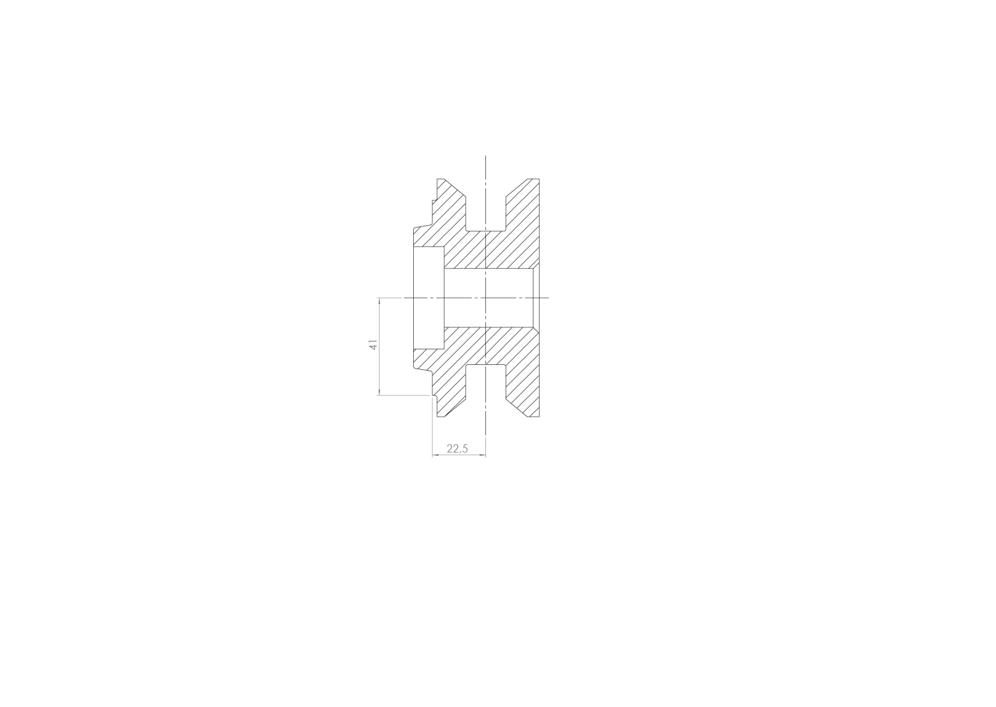
V_{Sk}

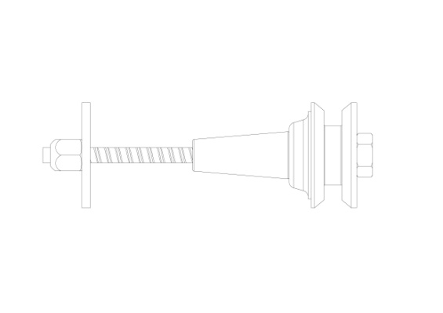
N_{Sk}
V_{Sk}
N_{Sk,tornillo}
O
A

$$\sum{M_{o}=0→N_{Sk,tornillo }=N_{Sk}+0,55V_{Sk}}$$
$$V_{Sk,tornillo}=V_{Sk}$$

- Condiciones de contorno

  - Cargas en el anclaje, distancia a bordes y profundidad de anclaje

De los cálculos de las consolas trepantes de la obra se obtienen las solicitaciones características sobre el anclaje objeto del estudio:
N_{Sk} = kN
V_{Sk} = kN

Debido a la excentricidad de la carga cortante sobre el anillo D/24 trepante se obtienen las solicitaciones características sobre el tornillo M24:

N_{Sk,tornillo} = N_{Sk} + 0,55·V_{Sk} = kN
V_{Sk,tornillo} = V_{Sk} = kN

En la siguiente imagen se muestra cómo se consideran las condiciones de borde.
Se consideran distancias a borde en las cuatro direcciones principales del anclaje y el espesor del bloque de hormigón donde esté instalado.  Cuando en una dirección exista borde será la distancia desde el anclaje hasta dicho borde.  Cuando en una dirección haya otro anclaje la distancia a borde será la mitad de la separación entre anclajes.  Se considera condición a borde inferior máxima a la distancia entre el anclaje y el ciclo de trepado ejecutado anteriormente.  Un anclaje estará afectado por hueco cuando la distancia entre el anclaje y un hueco sea inferior a 1500 mm. | 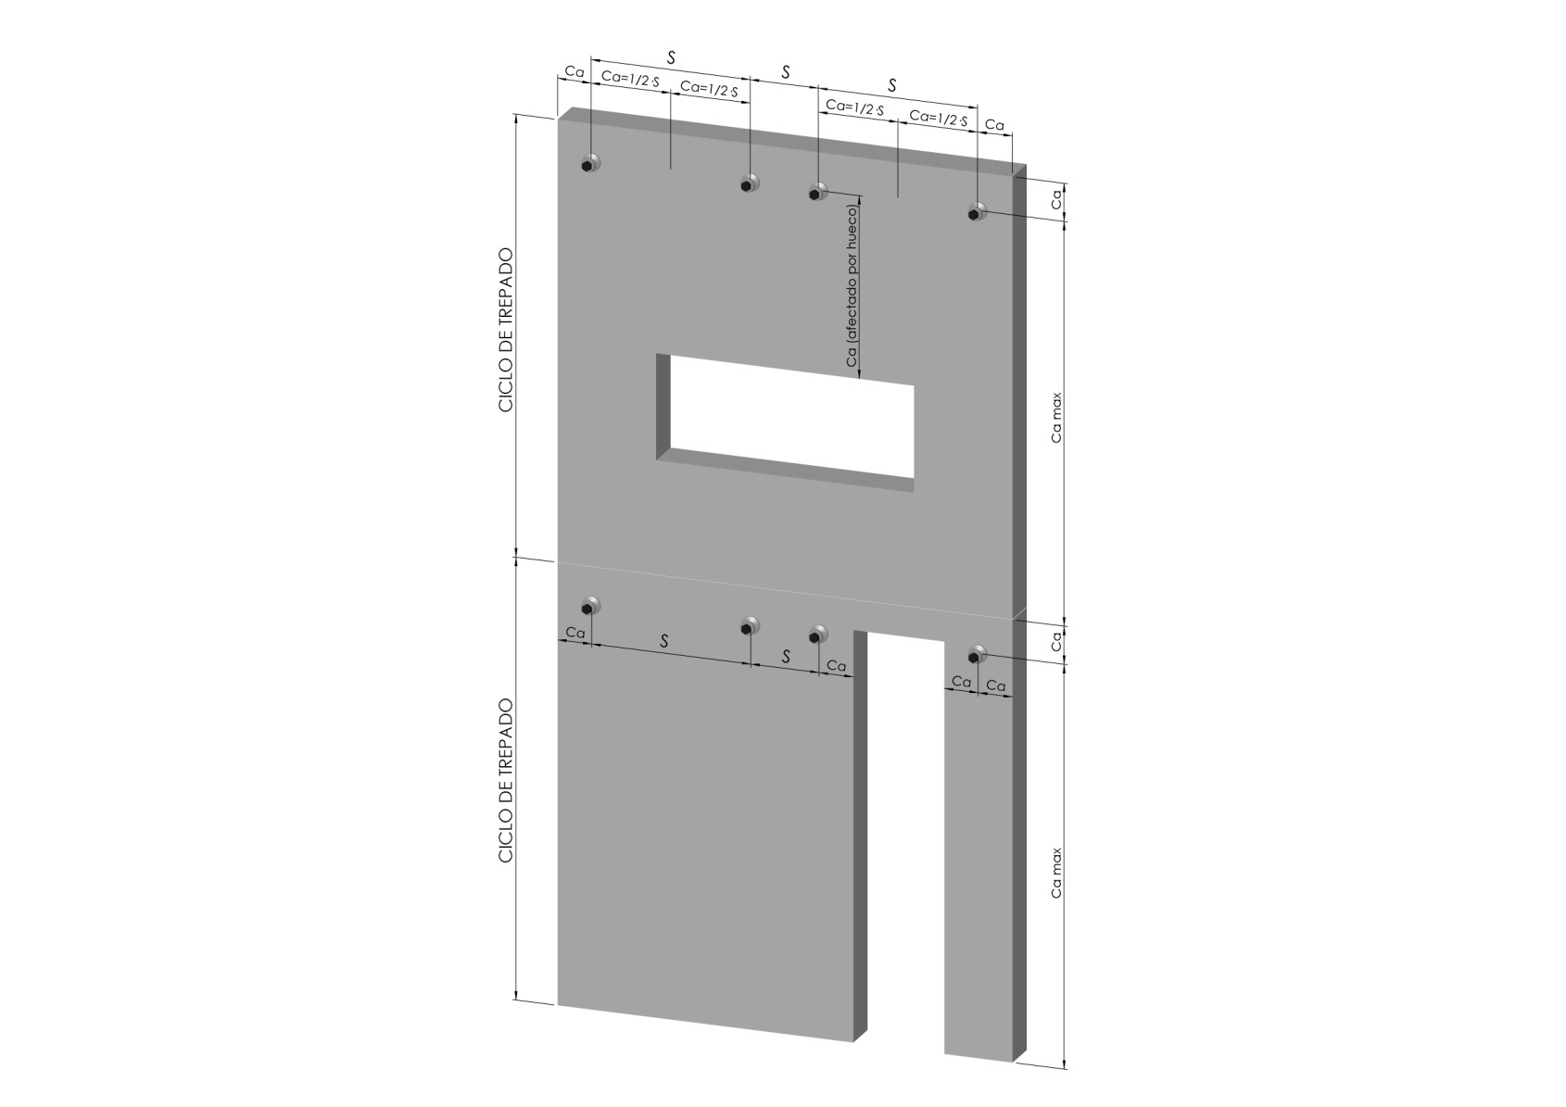

Resumen de las cargas en el anclaje y las condiciones de borde:
C_{a,r}
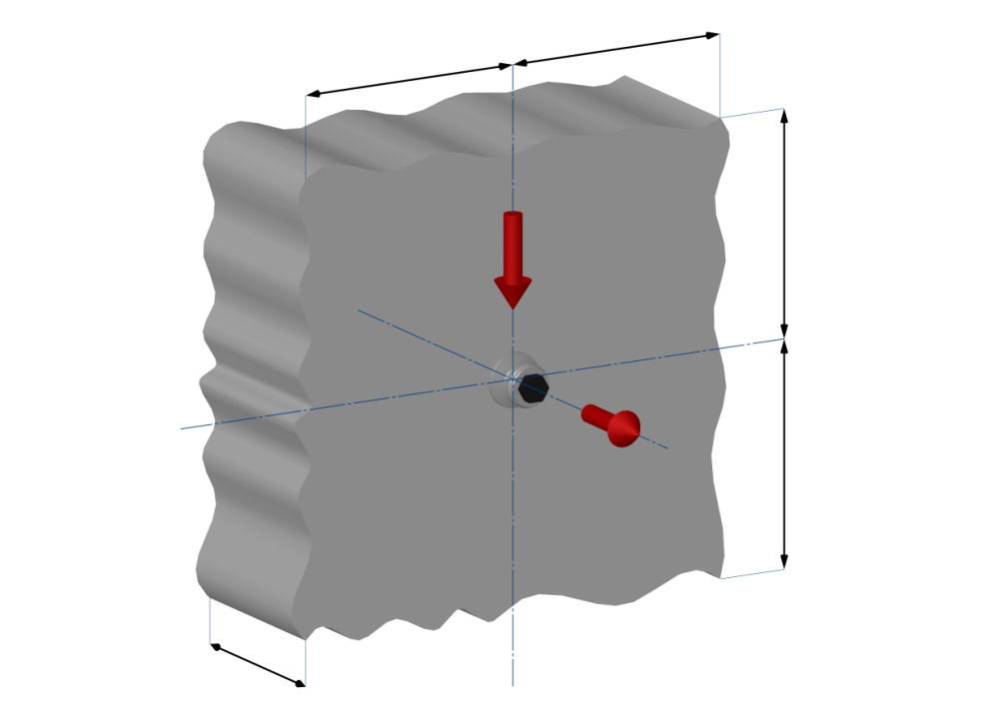  N_{Sk}  V_{Sk}  h_{a}  C_{a,d}  C_{a,u}  C_{a,l} |  | N_{Sk} (kN) =  V_{Sk}(kN) =  N_{Sk,tornillo} (kN) =  V_{Sk,tornillo} (kN) =  c_{a,l} (mm) =  c_{a,r} (mm) =  c_{a,u} (mm) =  c_{a,d} (mm) =  h_{a} (mm) =  h_{ef} (mm) =
  - Resistencia del hormigón

El hormigón debe tener, en el momento que el anclaje entra en carga, un mínimo de 24h de tiempo de fraguado y presentar una resistencia a compresión de al menos f_{ck,cyl} = MPa, según la Norma EN 206-1.

- Cálculo de anclaje

Para el cálculo de los anclajes nos basamos en la norma para anclajes preinstalados ACI 318S-08 “Requisitos de reglamento para concreto estructural – Apéndice D: Anclaje al concreto” y en la “Guideline for european technical approval of metal anchor for use in concrete – Annex C: Design methods for anchorages”.

Esta normativa no describe de manera exacta el tipo de anclajes utilizados en Alsina debido a que incorpora un anclaje de geometría cónica y de longitudes elevadas, como es el caso del anclaje M24/DW15. Por ese motivo se han realizado ensayos específicos de Alsina para asegurar la validez de la aplicación de la normativa ACI en nuestros anclajes.

  - Resistencia característica a tracción

    - Fallo por rotura de barra DW15

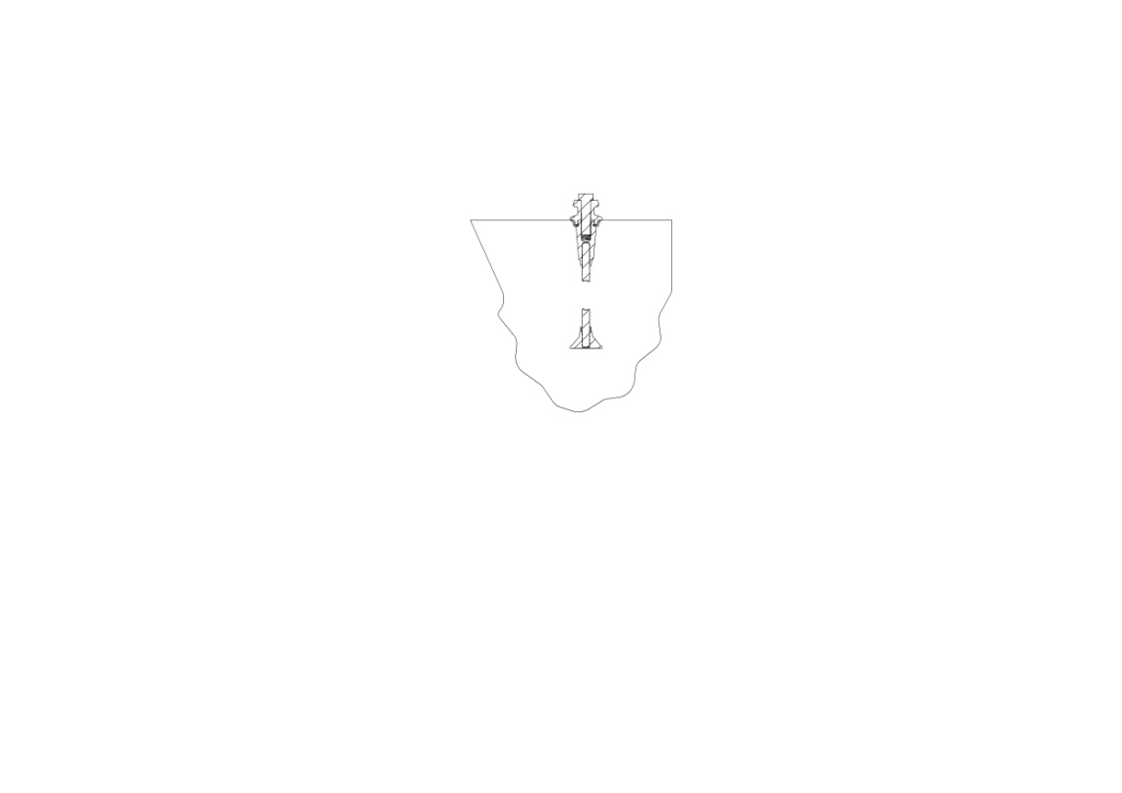

Según información proporcionada por el suministrador de barra DW:

Carga admisible (kN) | Carga a límite elástico (kN) | Carga a rotura (kN)
91 | 159 | 195

    - Fallo por rotura de tornillo M24x80 DIN931 8.8

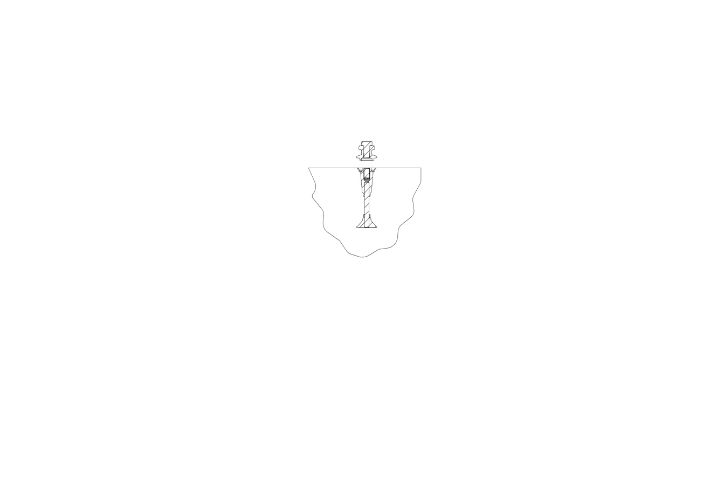

De la norma ISO 898-1, para M24 calidad 8.8, tenemos:

A_{s} = 353 mm²
N_{Rk,s} = A_{s} · f_{uk}= 282,4 kN

    - Fallo por rotura de cono de hormigón fisurado y no fisurado a tracción

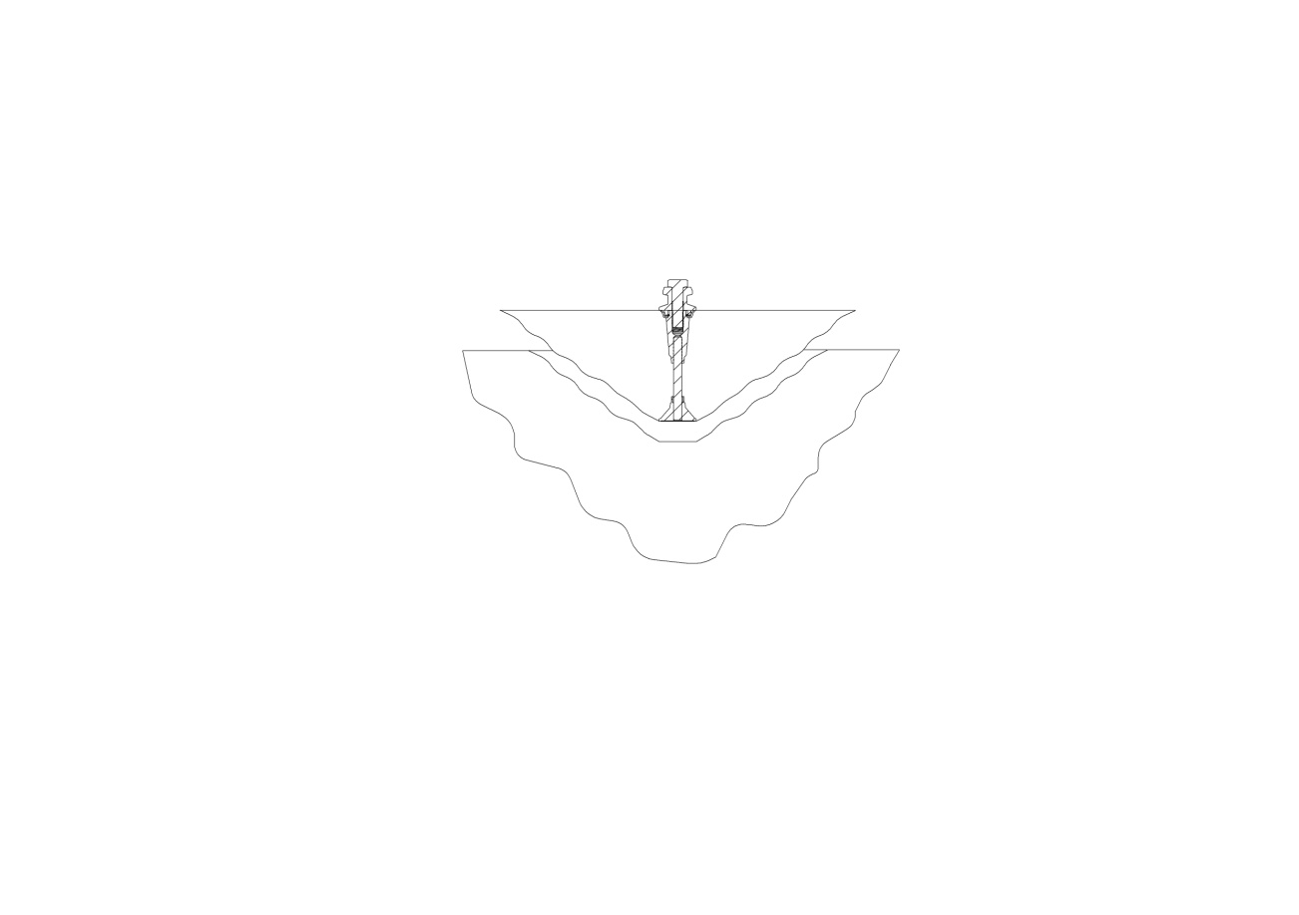

La resistencia característica al arrancamiento por cono de hormigón no debe exceder de:

$$N_{cb}=\frac{A_{Nc}}{A_{Nco}}·ψ_{ed,N}·ψ_{c,N}·ψ_{cp,N}·N_{b}$$

Se considera el inicio del cono de rotura desde el borde exterior de la placa situada al final del anclaje (tirante perdido trepante). A pesar de que según la ACI el perímetro efectivo de inicio de rotura no debería exceder el valor en una sección proyectada hacia fuera más del espesor de la placa desde el borde exterior de la cabeza del anclaje, se puede justificar el inicio de rotura en un perímetro mayor debido a los ensayos específicos de anclajes Alsina.

La formulación tiene en cuenta, tal y como prescribe la ACI, que si el anclaje está afectado por tres o más bordes, es decir, anclaje a menos de (1,5·h_{ef}+ b/2) de tres o más bordes (siendo b el ancho de la placa trasera del anclaje), se emplee en todos los cálculos h’_{ef}, profundidad equivalente del anclaje, en sustitución de h_{ef}. Se calcula h’_{ef} como dos tercios de la distancia máxima a borde, y en nuestro caso, en el que consideramos que los conos de rotura se inician en la placa, h’_{ef} = (c_{a,max} – b/2)/1,5.

A_{NC} se considera el área proyectada de la superficie de falla del anclaje que se obtiene proyectando desde el extremo del anclaje (en nuestro caso la placa) con un ángulo de 55° respecto al eje del anclaje. Para el caso de conos de anclaje con placa proyectamos la superficie desde el borde exterior de la placa. El área proyectada queda limitada por los bordes existentes en el hormigón (ver figura 1 extraída de la normativa ACI) y tomando h’_{ef} si el anclaje está afectado por tres o más bordes.

A_{NC0} se considera el área proyectada de la superficie de falla del anclaje, que se obtiene proyectando desde el extremo del anclaje con un ángulo de 55º respecto al eje del anclaje sin considerar ni la presencia de la placa ni las limitaciones de borde, resulta igual a 9·h_{ef}² siendo h_{ef} la profundidad del anclaje (o h’_{ef} si procede).

El factor A_{NC} / A_{NC0} tiene en cuenta la presencia de la placa final del anclaje y las afecciones (o no) de los bordes existentes en el hormigón.

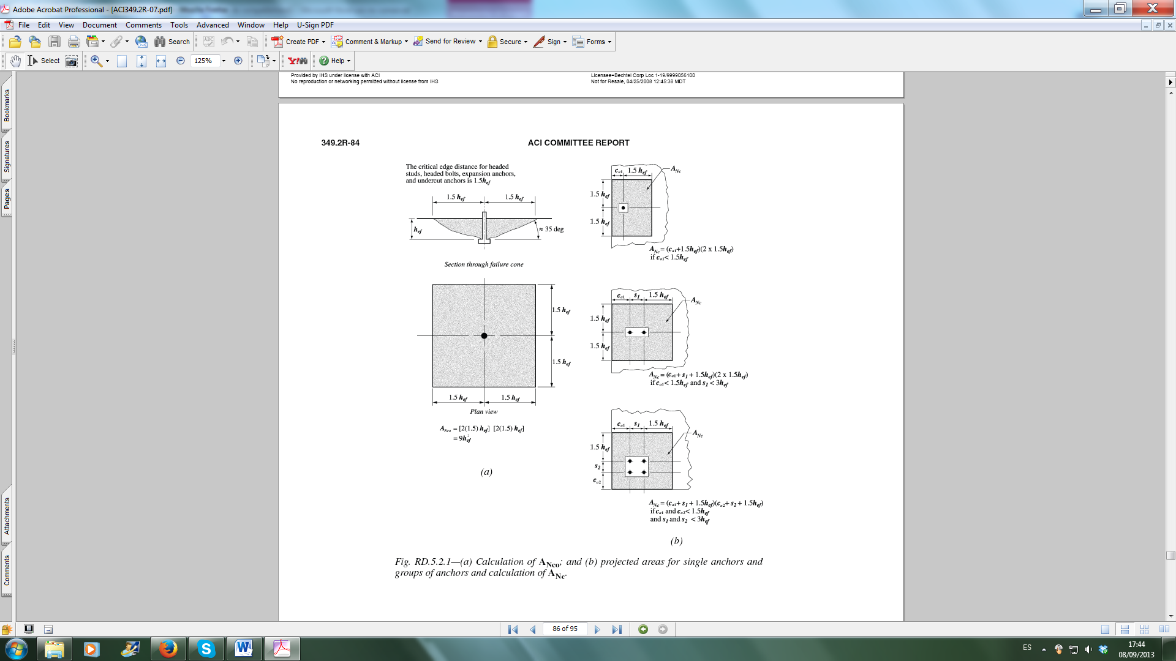
Figura 1: Obtención de A_{NC} y A_{NC0} según la ACI

El factor de modificación para los efectos de borde para anclajes a tracción, ψ_{ed,N} (también incorporando a la formulación la placa del anclaje), se obtiene como:

ψ_{ed,N} = 1,00 si c_{a,mín} ≥ (1.5·h_{ef} + b/2)
ψ_{ed,N} = 0,70 + 0,30·( c_{a,mín} /(1.5·h_{ef} + b/2)) si c_{a,mín}< (1.5·h_{ef} + b/2)

ψ_{ed,N} =

El factor que considera el estado fisurado (o no) del hormigón en la zona del anclaje, ψ_{c,N,} para el nivel de cargas de servicio obtenido para anclajes pre-instalados es:

ψ_{c,N} = 1,00 para hormigón fisurado

ψ_{cp,N} es el factor de modificación para anclajes post-instalados que controla problemas de hendimiento. En nuestro caso, al tratarse de anclajes pre-instalados, la normativa indica que ψ_{cp,N} = 1,00.

La resistencia básica de arrancamiento del hormigón, N_{b}, se obtiene como:
$$N_{b}=k_{c}·\sqrt{f_{ck,cyl}}·h_{ef}^{1,5}$$

N_{b} = kN
Siendo,

k_{c} = 10 para anclajes pre-instalados.
f_{ck} = resistencia característica a compresión del hormigón, según EN 206-1.
Λ = factor de minoración para hormigones ligeros (en las aplicaciones habituales con hormigones convencionales λ = 1,00).
h_{ef} = profundidad del anclaje.

De los datos anteriores se obtiene:
N_{cb} = kN

  - Resistencia característica a cortante

    - Fallo por rotura del cono metal DW15/112 M24

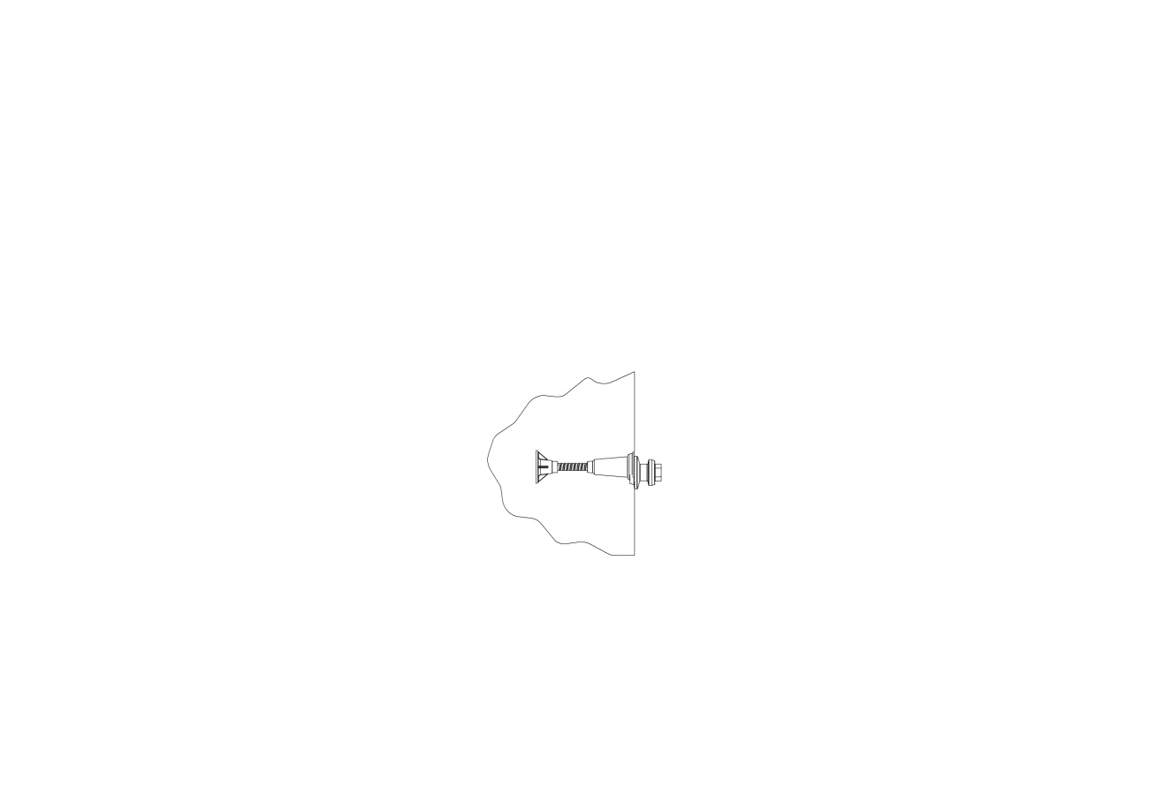

La sección del cono metal DW15/112 M24 sometida a cortante es de A_{se,V} = 1138 mm².
La tensión última del acero del cono es f_{uk} = 510 N/mm².
La carga de rotura a cortante, V_{sa}, se obtiene como:

$$V_{sa}=\frac{A_{se,V}·f_{uk}}{\sqrt{3}}$$

V_{sa} = kN

    - Fallo por rotura de cono de hormigón

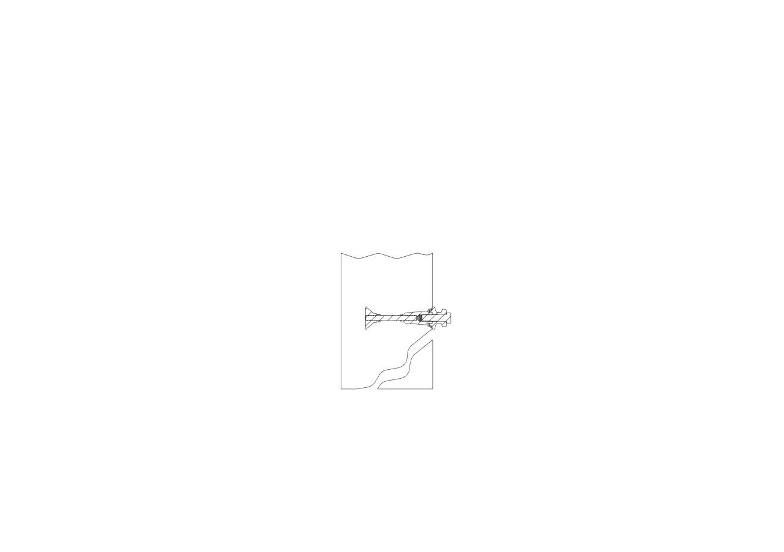
Se considera rotura por cono de hormigón cuando existe un hueco por debajo del anclaje.
En tal caso, la resistencia característica a la rotura por cono de hormigón no debe exceder de:

$$V_{cb}=\frac{A_{Vc}}{A_{Vco}}·ψ_{ed,V}·ψ_{c,V}·ψ_{h,V}·V_{b}$$

En el caso de fallo por rotura de cono de hormigón a cortante, la condición de borde característico para la formulación será el borde inferior c_{a,d} (misma dirección y sentido que la carga a cortante).

La formulación tiene en cuenta, tal y como prescribe la ACI, que si el anclaje está afectado por tres o más bordes, es decir, anclaje a menos de 1,5·c_{a,d} de tres o más bordes, se emplee en todos los cálculos c’_{a,d} en sustitución de c_{a,d}. Se calcula c’_{a,d} como el máximo de dos tercios de la distancia máxima a borde en cualquier dirección y h_{a}/1,5 (siendo h_{a} el espesor del hormigón).

A_{VC} se considera el área proyectada de la superficie de falla del anclaje sobre un lado del elemento de hormigón en su borde, que se obtiene proyectando desde la cabeza del cono de anclaje con un ángulo de 55º respecto al eje del anclaje. El área proyectada queda limitada por los bordes existentes en el hormigón (ver figura 2 extraída de la normativa ACI).

A_{VC0} se considera el área proyectada de la superficie de falla del anclaje sobre un lado del elemento de hormigón en su borde que se obtiene proyectando desde la cabeza del cono de anclaje con un ángulo de 55° respecto al eje del anclaje sin considerar limitaciones de borde resultando igual a 4,5·(c_{a,d})².

El factor A_{VC} / A_{VC0} tiene en cuenta las afecciones (o no) de los bordes existentes en el hormigón.

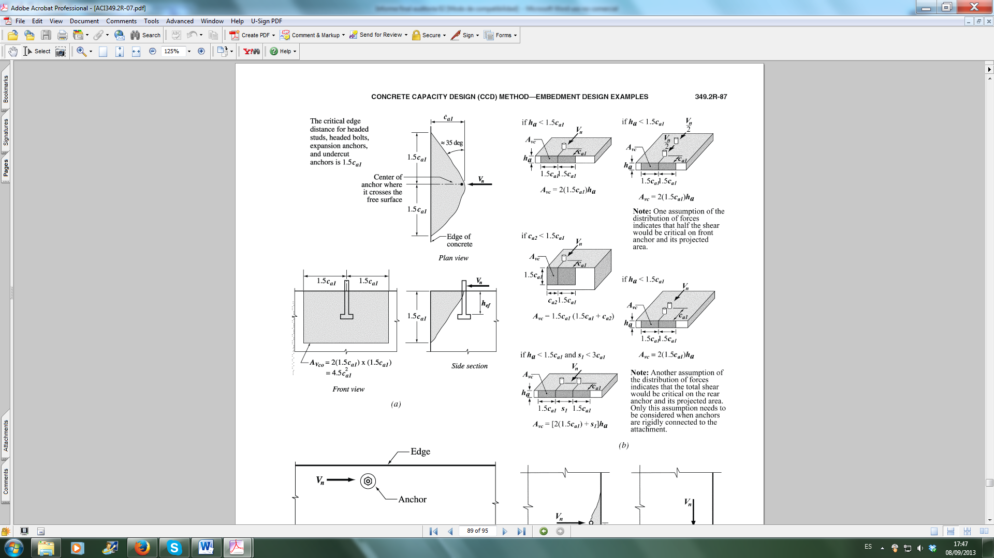
Figura 2: Obtención de A_{VC} y A_{VC0} según la ACI

El factor de modificación para los efectos de borde para anclajes, ψ_{ed,V}, se obtiene como:

Ψ_{ed,V} = 1,00 si c_{a,mín(l,r)} ≥ 1.5·c_{a,d}
ψ_{ed,V} = 0,70 + 0,30·( c_{a,mín(l,r)} / 1.5·c_{a,d}) si c_{a,mín(l,r)}< 1.5·c_{a,d}
(Considerando c_{a,mín(l,r)} el mínimo entre c_{a,l} y c_{a,r})

Ψ_{ed,V} =

El factor que considera el estado fisurado (o no) del hormigón, ψ_{c,V,} en la zona del anclaje para el nivel de cargas de servicio obtenido, para anclajes pre-instalados se considera:

ψ_{c,V} = 1,00 para hormigón fisurado

ψ_{h,V} se considera el factor de corrección para anclajes situados en elementos de poca anchura. Se obtiene como ψ_{h,V} = (1.5·c_{a,d}/h_{a})^{1/2}, pero ψ_{h,V} no puede ser menor a 1,00.

ψ_{h,V} =

La resistencia básica de arrancamiento por cortante del hormigón de un anclaje individual en hormigón fisurado, V_{b}, no debe exceder de:

$$V_{b}=0.6{\left(\frac{l_{e}}{d_{a}}\right)}^{0.2}\sqrt{d_{a}}λ\sqrt{f_{ck}}{\left(c_{a,d}\right)}^{1.5}$$

V_{b} = kN

l_{e} = h_{ef} para anclajes de rigidez constante en toda su longitud. En el caso del anclaje Alsina, al tener una barra DW15 conectada al cono, no se puede asegurar la rigidez en toda su longitud. Por tanto se considera sólo la longitud del cono metálico M24 l_{e} = 112,5 mm para el cálculo de la resistencia básica al arrancamiento por cortante.

d_{a} = Diámetro exterior del anclaje. En el caso del anclaje Alsina, al tener un cono de diámetro variable, se considera el diámetro mínimo d_{a} = 30mm.

λ factor de minoración para hormigones ligeros (en las aplicaciones habituales con hormigones convencionales λ = 1,00).

f_{ck} = resistencia característica a compresión del hormigón, según EN 206-1.

c_{a,d} = distancia desde el anclaje al borde inferior.

De los datos anteriores se obtiene:

V_{cb} = kN

    - Fallo de hormigón por cabeceo del anclaje

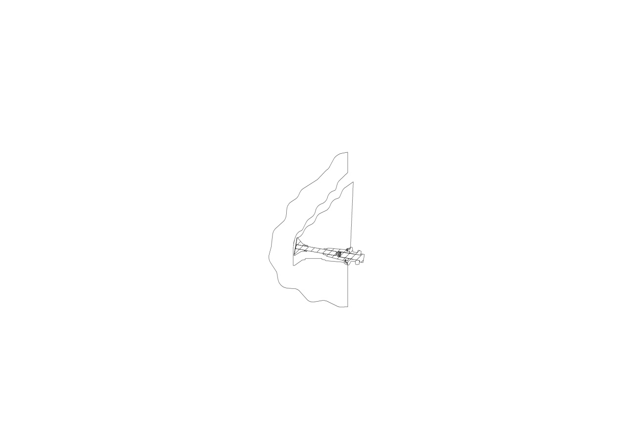

La resistencia característica al desprendimiento de hormigón por cabeceo del anclaje sometido a cortante no debe exceder de:

V_{cp} = k_{cp}· N_{cb,cono} = kN

k_{cp} un factor de valor 1 si h_{ef}< 65 mm y 2 si h_{ef} ≥ 65 mm según especifica la ACI.
En nuestro caso, se debería tomar con valor de 2, pero según los ensayos realizados específicamente con los anclajes Alsina, el valor que más se ajusta a la realidad es k_{cp} = 1,80.

N_{cb,cono} es la carga de rotura por arrancamiento del hormigón a tracción, calculada como ya se ha explicado anteriormente (5.1.3) pero tomando como h_{ef} en los cálculos sólo la longitud del cono de 112,5 mm y calculando A_{NC} y A_{NC0} sin incorporar la placa. Esto se ha considerado así debido a que en los ensayos se observa que el cabeceo depende más de la longitud del cono que de la longitud total del anclaje (incorporando la longitud de la barra) debido a la diferencia de rigideces entre el cono y la barra DW.

N_{cb,cono} = kN

  - Verificación solicitaciones – resistencia

Carga de tracción (kN)
Fallo | S_{k} | γ_{F} | S_{d} | R_{k} | γ_{M} | R_{d} | S_{d}≤R_{d}
DW15 |  | 1,5 |  |  | 1,9 |  | ≤
Tornillo M24 |  | 1,5 |  |  | 1,5 |  | ≤
Cono de hormigón |  | 1,5 |  |  | 1,5 |  | ≤

Carga de cortante (kN)
Fallo | S_{k} | γ_{F} | S_{d} | R_{k} | γ_{M} | R_{d} | S_{d}≤ R_{d}
Cono DW 15/M24 |  | 1,5 |  |  | 1,5 |  | ≤
Cono de hormigón |  | 1,5 |  |  | 1,5 |  | ≤
Hormigón por cabeceo |  | 1,5 |  |  | 1,5 |  | ≤

- Interacción tracción-cortante

Se deberá cumplir la siguiente condición de interacción para el hormigón (en el caso del acero no existe interacción):

$${\left(\frac{N_{Sd}}{N_{Rd}}\right)}^{\frac{5}{3}}+{\left(\frac{V_{Sd}}{V_{Rd}}\right)}^{\frac{5}{3}}≤1$$

Siendo,

N_{Sd} = Solicitación de diseño a tracción
N_{Rd} = Resistencia de diseño a tracción
V_{Sd} = Solicitación de diseño a cortante
V_{Rd} = Resistencia de diseño a cortante

$${\left(\frac{ FORMTEXT kN}{ FORMTEXT kN}\right)}^{\frac{5}{3}}+{\left(\frac{ FORMTEXT kN}{ FORMTEXT kN}\right)}^{\frac{5}{3}}= FORMTEXT ≤1$$

- Conclusiones

Según lo expuesto en el presente informe, el anclaje de referencia resiste correctamente todas las solicitaciones de diseño para los diferentes casos de rotura así como de interacción de cargas tracción-cortante.

Por tanto, se considera el anclaje descrito válido para su uso.

